Av og til: «Hvor mange glass tåler barnet ditt?» - reklameanalyse
Annonsen var en del av en holdingskampanje høsten 2014, sammen med flere liknende annonser. Den ble blant annet presentert på store lystavler på busstasjoner og i riksdekkende media som A-magasinet. Avsenderen var alkovett-organisasjonen Av og til (en sammenslutning av flere frivillige organisasjoner, støttet av Helsedirektoratet).
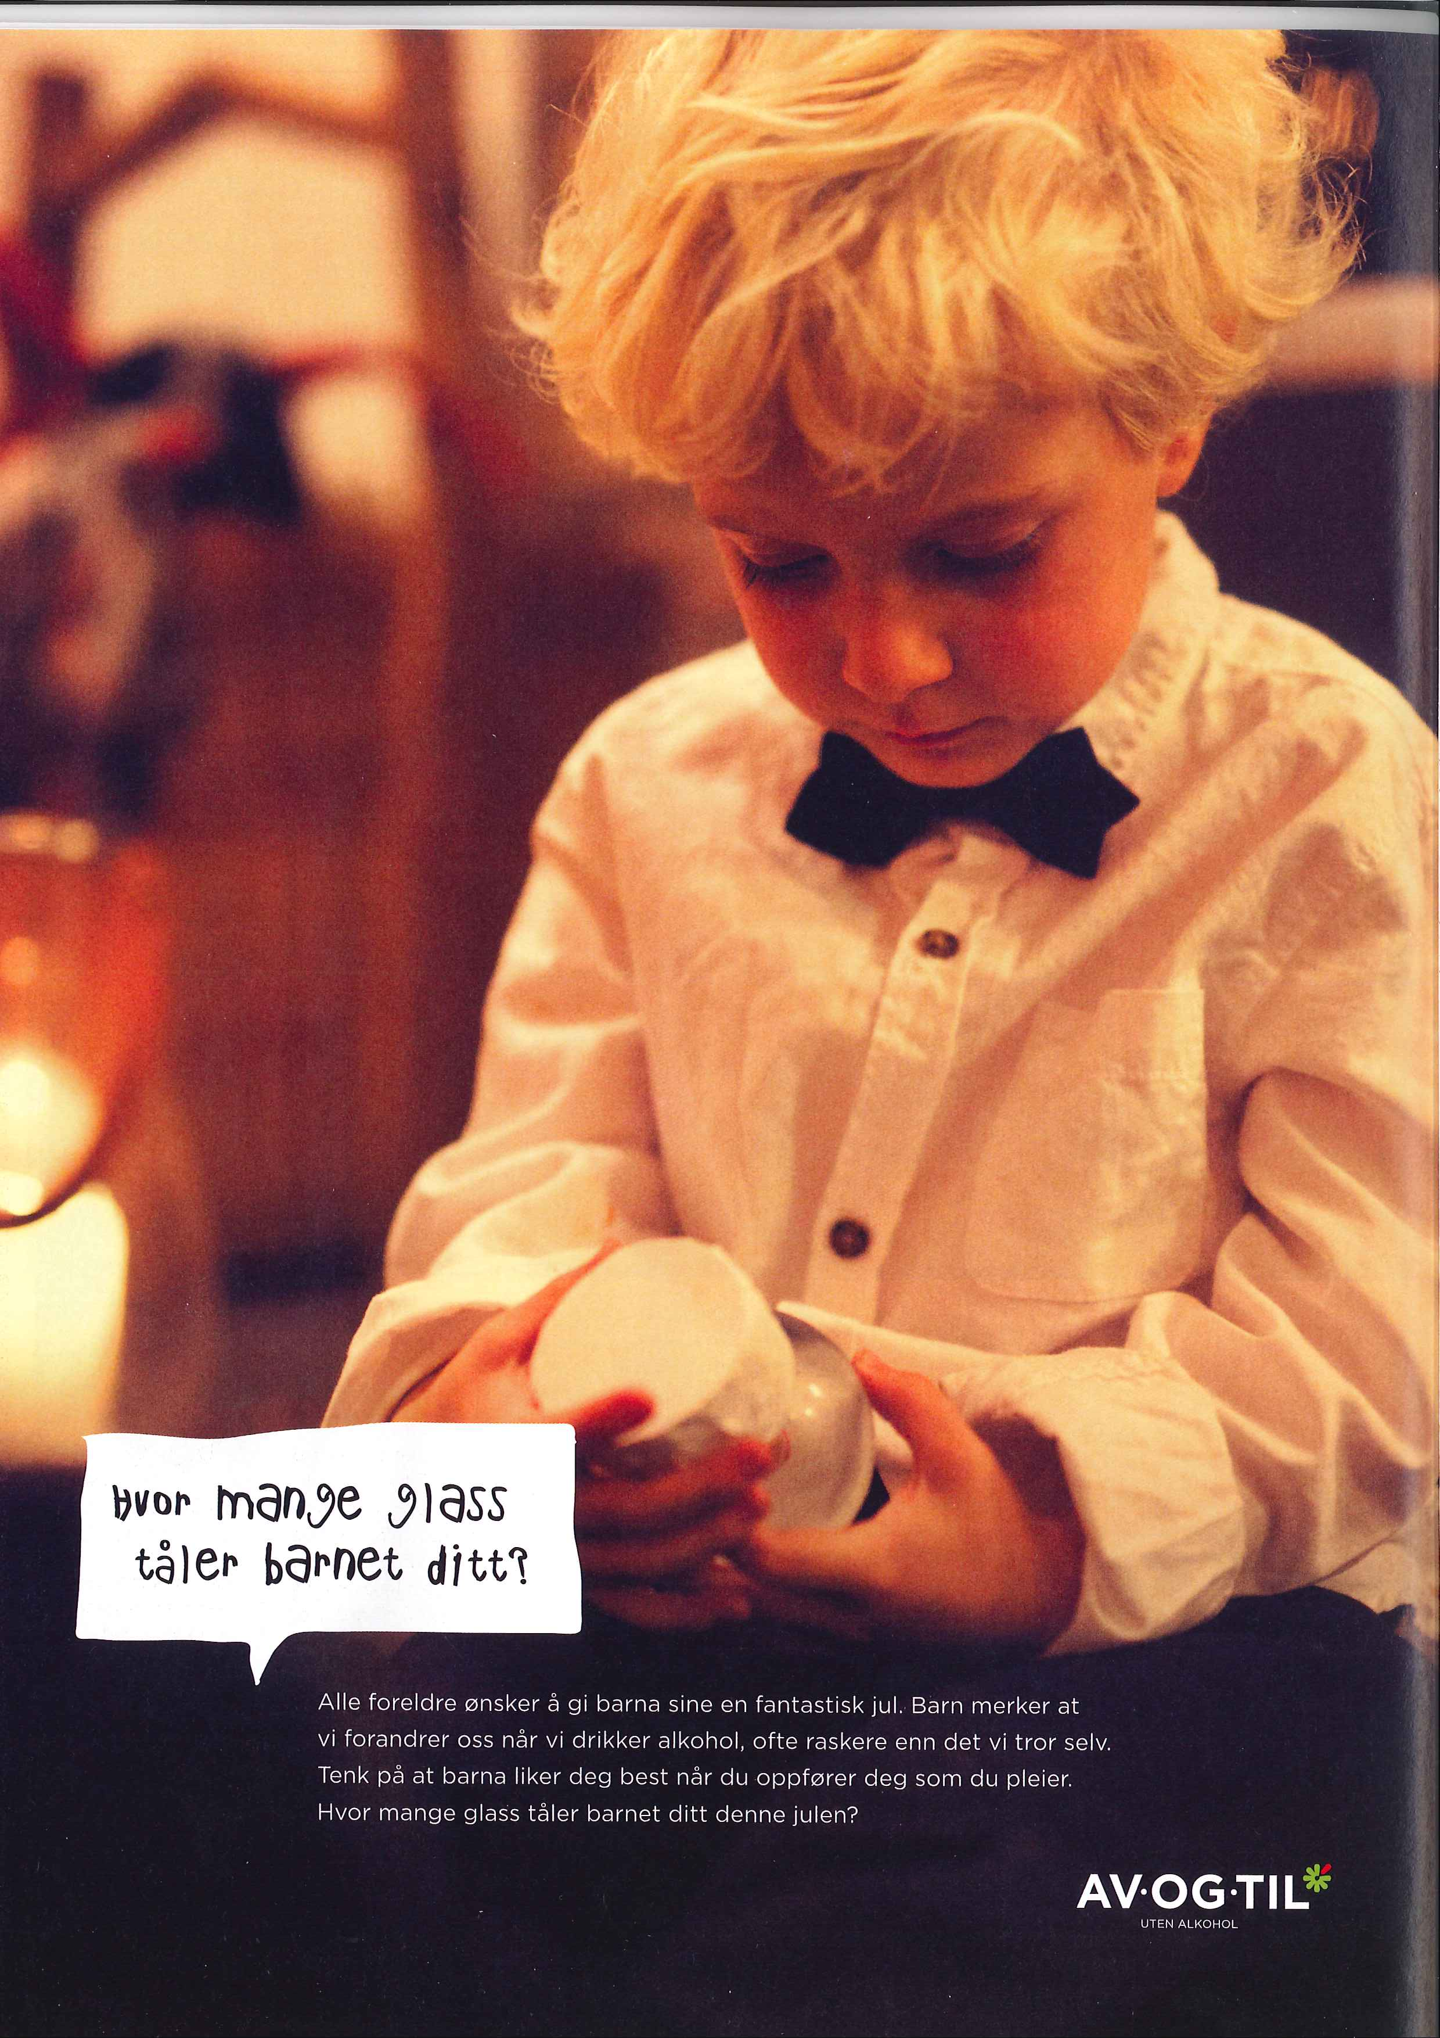
Presenter reklameannonsen. Hvem er avsender? Hva ønsker sender å få fram gjennom reklamen? Er hensikten å selge noe eller å informere om noe?

Hvem er målgruppen for reklamen?

Hva er blikkfanget i reklamen? Beskriv hva som er det første som vi legger merke til når vi ser annonsen.

Forklar hvorfor du tror sender har brukt et bilde av et lite barn. Hvordan fremstilles barnet på bildet? Hvilken virkning har det på oss som ser denne reklamen?

Under bildet er det en «snakkeboble» med tekst. Denne teksten er skrevet med noe som skal likne barneskrift. Hva ønsker sender å si oss med teksten i snakkebobla? Hvorfor er teksten skrevet med barnslig skrift?

Hva står det i teksten under bildet og snakkebobla? Hva er hensikten med å skrive dette? Hvorfor tror du sender henvender seg til mottaker ved å kalle ham for ‘du’ og ‘deg’?

Hvordan er retoriske begreper brukt i denne teksten?
PATOS: betyr å spille på følelser. Er det noen elementer i denne teksten som du vil si at påvirker følelsene våre?

LOGOS: betyr å spille på fornuften. Er det noen elementer i denne teksten som du vil si at spiller på fornuften?

ETOS: har med tillit og troverdighet å gjøre. Var det noe i denne teksten som fikk deg til å stole på at senderen er troverdig og har et godt budskap?

KAIROS: betyr komme med rett ord til rett tid. Hva er sammenhengen mellom tidspunktet (høstmånedene) og virkemidlene i annonsen? Synes du at det er rett ord til rett tid?

Nederst i høyre hjørne finner du logoen til senderen. Hvorfor er denne logoen tatt med?

Hva synes du om reklameteksten? Var den bra? Fikk den budskapet godt frem? Begrunn svaret ditt.

